MENENTUKAN LUAS PERMUKAAN DAN VOLUME KUBUS, BALOK, PRISMA DAN LIMAS
KELAS VIII SEMESTER 2

Penulis :

- Wilhelmina Bate (140401060116)
- Merlina K. Babaubun (110401060030)
- Desiana Natalia Sofyana (140401060024)
- Novi Annilia (140401060051)

FAKULTAS SAINS DAN TEKNOLOGI
PROGRAM STUDI PENDIDIKAN MATEMATIKA
UNIVERSITAS KANJURUHAN MALANG
2017

- ANALISIS KEBUTUHAN

- Kompetensi Dasar : 3.9 Menentukan luas permukaan dan volume kubus, balok, prisma, dan limas.
- Indikator Pencapaian :
    - Menemukan dan menentukan luas permukaan kubus dan balok.
    - Menentukan luas permukaan prisma.
    - Menentukan luas permukaan limas.
- Rasionalisasi / Latar Belakang pemilihan
- Metode yang digunakan : RME ( realistic mathematic education)

PENDAHULUAN

Kompetensi Dasar : 3.9 Menentukan luas permukaan dan volume kubus, balok, prisma, dan limas.
Deskripsi : Dalam e-modul ini kita akan mempelajari materi untuk menentukan luas permukaan dan volume Kubus, balok, prisma dan limas.
Rasionalisasi dan relevansi : Dengan adanya e-modul ini, diharapkan dapat membantu peserta didik dalam memecahkan masalah dikehidupan sehari-hari. Contohnya: anak-anak dapat menentukan luas permukaan dan volume dari Rubik.
Petunjuk Penggunaan E-Modul :
Agar siswa berhasil menguasai dan memahami materi dalam modul ini, lalu dapat mengaplikasikannya dalam kehidupan sehari-hari, maka bacalah dengan cermat dan ikuti petunjuk berikut dengan baik, antara lain:
- Bacalah doa terlebih dahulu sesuai dengan keyakinanmu, agar diberikan kemudahan dalam mempelajari materi ini.
- Bacalah materi ini dengan seksama, sehingga isi materi ini dapat dipahami dengan baik.

- Materi dalam modul ini dibagi menjadi empat kegiatan belajar sebagai berikut :
- Kegiatan belajar 1 : Kubus
- Kegiatan belajar 2 : Balok
- Kegiatan belajar 3 : Prisma
- Kegiatan belajar 4 : Limas
Anda dapat mempelajari keseluruhan modul ini dengan cara yang berurutan. Jangan memaksakan diri sebelum benar-benar menguasai bagian demi bagian dalam modul ini karena masing-masing saling berkaitan.Jika anda belum menguasai 75% dari setiap kegiatan, maka anda dapat mengulangi untuk mempelajari materi yang tersedia dalam modul ini. Apabila anda masih mengalami kesulitan memahami materi yang ada dalam modul ini, silahkan diskusikan dengan teman atau guru anda.
- Kerjakan lembar kegiatan siswa yang sudah disediakan dengan sungguh-sungguh.

PEMBELAJARAN

- Unit 1: Luas Permukaan Bangun Ruang Sisi Datar

- Tujuan Pembelajaran :
- Melalui proses megamati, menanya, mengumpulkan informasi, mengolah informasi, dan mengkomunikasikan hasil mengolah informasi dalam penugasan individu dan kelompok.
- Mensyukuri karunia Tuhan atas kesempatan mempelajari kegunaan matematika dalam kehidupan sehari-hari melalui belajar menentukan luas permukaan kubus, balok, prisma dan lima.
- Memiliki sikap ingin tahu yang ditandai dengan bertanya kepada siswa lain dan atau guru
- Memiliki sikap ketertarikan terhadap matematika
- Menemukan rumus luas permukaan kubus, balok, prisma dan limas

- Indikator :

    - Menentukan luaspermukaan kubus dan balok
    - Menentukan luas permukaan prisma.
    - Menentukan luas permukaan limas

- Materi :
- KUBUS
- Perhatikan gambar berikut:

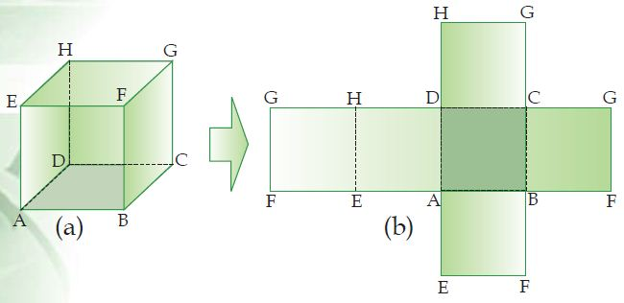
Gambar. 8.1
Dari Gambar 8.10 terlihat suatu kubus beserta jaring-jaringnya. Untuk mencari luas permukaan kubus, berarti sama saja dengan menghitung luas jaring-jaring kubus tersebut. Oleh karena jaring-jaring kubus merupakan 6 buah persegi yang sama dan kongruen maka luas permukaan kubus = luas jaring-jaring kubus = 6 × (s × s) = 6 × s2 = L = 6 s2 Jadi, luas permukaan kubus dapat dinyatakan dengan rumus sebagai berikut. Luas permukaan kubus = 6s2
Contoh soal :
Hitunglah luas permukaan kubus dengan panjang setiap rusuknya sebagai berikut.
a. 4 cm
b. 7 cm
c. 10 cm
d. 12 cm
penyelesaian:
a. L = 6s² = 6.(4 cm)² = 96 cm²
b. L = 6s² = 6.(7 cm)² = 294 cm²
c. L = 6s² = 6.(10 cm)² = 600 cm²
a. L = 6s² = 6.(12 cm)² = 864 cm²

- BALOK
Perhatikan gambar kotak kue berikut.

Gambar diatas merupakan gambar kotak kue yang digunting (diiris) pada tiga buah rusuk alas dan atasnya serta satu buah rusuk tegaknya, yang direbahkan pada bidang datar sehingga membentuk jarring-jaring kotak kue.
Pada gambar (iii) di dapat sebagai berikut:
$$L_{1 }= L_{5}, L_{2}= L_{4 }, dan L_{3}= L_{6}$$
Sehingga luas seluruh permukaan kotak kue
$$=L_{1}+L_{2}+L_{3}+L_{4}+L_{5}+L_{6}$$
$$={(L}_{1}+L_{5})+(L_{2}+L_{4})+(L_{3}+L_{6})$$
$$=(2 ×L_{1})+(2×L_{2})+(2×L_{3})$$
$$=(2 ×7 ×20)+(2×7×14)+(2×14×20)$$
$$=(280)+(196)+(560)$$
$$=1.036$$
Jadi, luas seluruh permukaan adalah 1.036 cm²
- Hitunglah luas permukaan bangu berikut.
luas permukaan balok $=2 \left(pl+pt+lt\right)$
$$=2 \left(15×6+15×8+6×8\right)$$
$$=2 \left(90+120+48\right)$$
$$=2\left(258\right)$$
$$=516$$
Jadi, las permukaan bangun yang bentuk balok adalah 516 cm².
Contoh soal:
Hitunglah luas permukaan balok dengan ukuran sebagai berikut.
a. 8 cm x 4 cm x 2 cm
b. 9 cm x 8 cm x 4 cm
Penyelesaian:
a. L = 2(p.l + p.t + l.t)
L = 2(8 cm.4 cm + 8 cm.2 cm + 4 cm.2 cm)
L = 2(32 cm² + 16 cm² + 8 cm²)
L = 2(58 cm²)
L = 116 cm²

b. L = 2(p.l + p.t + l.t)
L = 2(9 cm.8 cm + 9 cm.4 cm + 8 cm.4 cm)
L = 2(72 cm² + 36 cm² + 32 cm²)
L = 2(140 cm²)
L = 280 cm²

- PRISMA
- Perhatikan gambar dibawah ini!
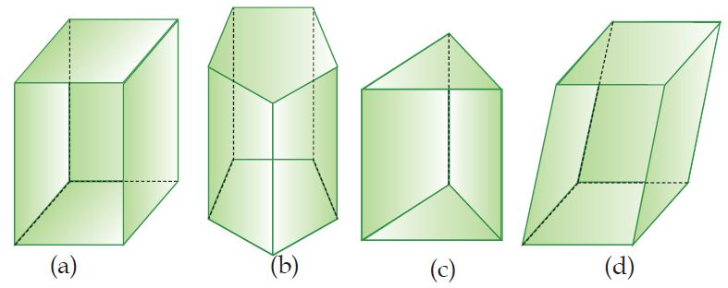
Jenis prisma ada beberapa macam yang diberi nama sesuai bentuk alas prisma. Contoh, gambar (a) dinamakan prisma segi empat karena dua bidang yang sejajar berupa segi empat. Gambar (b) dinamakan prisma segilima, sedangkan gambar (c) dinamakan prisma segitiga.
Jika kita perhatikan semua prisma (a), (b), dan (c) mempunyai rusuk-rusuk yang tegak. Prisma seperti ini dinamakan prisma tegak.
Sebaliknya jika kita perhatikan gambar prisma (d) mempunyai rusuk-rusuk tidak tegak lurus dengan alas dan tutupnya. Prisma seperti ini dinamakan prisma miring. Pada pembahasan ini, kita akan membahas prisma tegak saja.

- Misalkan kita memiliki prisma segilima ABCDE.FGHIJ seperti terlihat pada gambar (a) dan bentuk jaring-jaringnya pada gambar (b). Maka luas permukaan prisma adalah sebagai berikut.

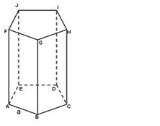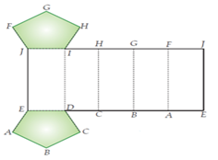

Luas permukaan prisma segilima ABCDE.FGHIJ = luas bidang EABCD + luas bidang IHGFJ + uas bidang EDIJ + luas bidang DCHI + luas bidangCBGH + luas bidang BAFG + luas bidang AEJF
Karena bidang alas dan bidang tutup prisma kongruen, maka luas EABCD = luas IHGFJ, sehingga dapat dinyatakan dalam bentuk berikut.
Luas permukaan prisma = luas bidang EABCD + luas bidang
EABCD + a × t + a × t + a × t + a × t + a × t
= 2 × luas EABCD + (a + a + a + a + a) × t
= (2 × luas alas) + (keliling alas × tinggi prisma)
Maka untuk setiap prisma berlaku rumus:
Luas Permukaan Prisma = 2 Luas Alas + (Keliling Alas x Tinggi)

Contoh soal 1:
Alas sebuah prisma berbentuk segitiga sama kaki dengan panjang sisi-sisinya 6 cm, 6 cm dan 4 cm. Jika tinggi prisma 9 cm, hitunglah luas permukaan prisma tersebut!
Penyelesaian:
- Terlebih dahulu kita harus mencari tinggi segitiga alasnya.
t = √62 - 22
= √36 - 4
= √32= 4√2 cm
= 5,66 cm
- Luas permukaan prisma
= 2 × luas alas + (keliling alas × tinggi prisma)
= (2 × 12 × 4 × 5,66) + [(6 + 6 + 4) × 9]
= 22,63 + 144 = 166,63 cm2.

Contoh soal 2:
Sebuah prisma alasnya berbentuk persegi panjang dengan luas alas 24 cm². Jika lebar persegi panjang 4 cm dan tinggi prisma 10 cm, hitunglah luas permukaan prisma.
Pembahasan 3:
Cari panjang persegi panjang, yakni:
L = p . l
24 cm² = p . 4 cm
p = 6 cm

- K alas = 2(p + l)
K alas = 2(6 cm + 4 cm)
K alas = 20 cm

- L = 2 x L alas + K alas . t
L = 2 x 24 cm² + 20 cm . 10 cm
L = 48 cm² + 200 cm²
L = 248 cm²
Jadi, luas permukaan prisma adalah 248cm²

- LIMAS

- Perhatikan gambar dibawah ini
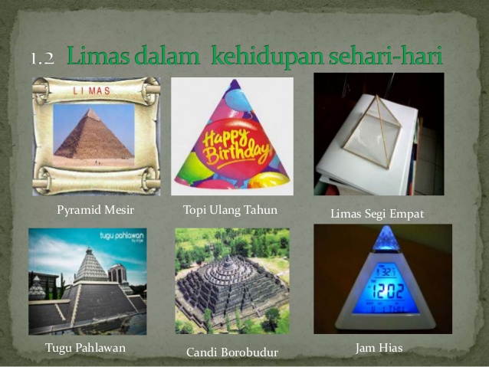

- Jenis-jenis limas
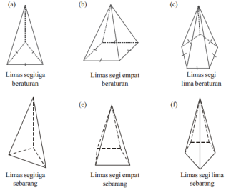

- Perhatikan limas segitiga O.ABC pada gambar (i) dan jaring-jaring limas pada gambar (ii). Luas permukaan limas tersebut adalah sebagai berikut.
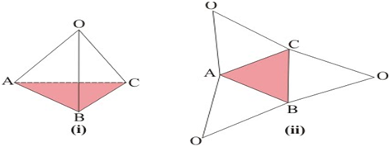
- Luas permukaan limas O.ABC:
= luas bidang ABC + luas bidang OAB + luas bidang OBC + luas bidangOCA
= luas alas + luas ΔOAB + luas ΔOBC + luas ΔOCA
= luas alas + jumlah luas semua segitiga tegak.
Maka untuk setiap limas berlaku rumus:
Luas permukaan limas = luas alas + jumlah luas semua segitiga tegak

- Contoh soal:
- Alas sebuah limas beraturan berbentuk segilima dengan panjang sisi 6 cm. Jika tinggi segitiga pada bidang tegak 15 cm, tentukanlah luas alas dan luas permukaan limas tersebut!
Penyelesaian:
Untuk menghitung luas alasnya, kita harus menghitung tinggi segitiga pada alas limas.
h = √62 – 32 = √36 – 9 = √27 = 3√3 cm
Maka luas alas = 5 × luas Δ
= 5 × 12 × 6 × 3√3 = 45√3cm2 = 77,94 cm2
- Luas permukaan limas
= luas alas + (5 × luas Δ bidang tegak)
= 77,94+ (5 × 12 × 6 × 15)
= 77,94 + 225
= 302,94 cm2.

- Hitunglah luas permukaan limas dengan alas berbentuk segitiga siku-siku dengan panjang sisi siku-sikunya 6 cm dan 8 cm,jika luas sisi tegaknya masing-masing 24cm², 32cm², 40cm².
Penyelesaian :
- Luas alas limas yang berbentuk segi tiga
= ½ alas × tinggi
= ½ 6cm × 8cm
= 24cm²
- luas pemukaan limas = luas alas + jumlah luas sisi tegak limas
= 24cm² + 24cm² + 32cm² + 40cm²
= 120cm²

- Rangkuman

- UNIT 2: Volume Bangun Ruang Sisi Datar
- Tujuan Pembelajaran :
- Dapat menentukan volume kubus dan balok
- Dapat menentukan volume permukaan prisma
- Dapat menentukan volume permukaan limas

- Indikator :
    - Menentukan volume kubus dan balok
    - Menentukan volume permukaan prisma
    - Menentuka volume permukaan limas
- Materi :
- Volume BALOK dan KUBUS
- Balok
Perhatikan gambar dibawah ini!
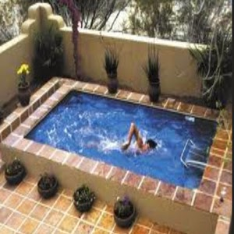
Bagaimana cara mengukur volume kolam renang tersebut? Nah, untuk menjawab pertanyaan tersebut Anda harus paham dengan konsep volume bangun ruang balok.
Sekarang perhatikan gambar di bawah ini.
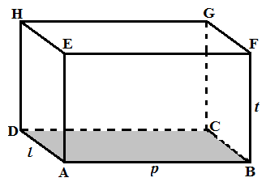
Perhatikan bangun ruang balok ABCD.EFGH di atas. Volume balok di atas dapat ditentukan dengan mengalikan luas alas balok dengan tinggi balok. Kita ketahui luas alas balok berbentuk persegi panjang, maka luas alas balok yakni:
L.alas = panjang x lebar
L.alas = p x l
Maka volume balok dapat dihitung yakni:
Volume = L.alas x tinggi
Volume = p x l x t
Jadi, untuk menghitung volume balok dapat menggunakan rumus yakni:
Volume = p x l x t

dengan:
p = panjang balok
l = lebar balok
t = tinggi balok

Jadi syarat agar bisa menghitung volume balok harus diketahui panjang, lebar, dan tinggi balok tersebut atau bisa juga diketahui luas alas dan tingginya. Dari konsep volume balok, nanti Anda akan menemukan konsep volume prisma. Sekarang bagaimana cara menghitung volume kubus?

- KUBUS
Kita ketahui bahwa kubus merupakan sebuah bangun ruang balok khusus, di mana semua sisinya sama panjang. Jadi dalam kubus tidak mengenal istilah panjang, lebar dan tinggi tetapi kita mengenal istilah rusuk untuk menyebut sisi kubus (s), seperti gambar di bawah ini.
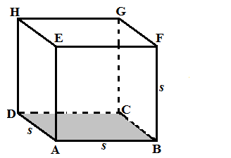
seperti yang sudah dijelaskan sebelumnya bahwa volume balok dapat dirumuskan:
Volume = p x l x t

Karena p = l = t = s (sifat kubus) maka rumus volume kubus (V) dengan panjang rusuk s adalah sebagai berikut.
V = rusuk x rusuk x rusuk
V = s.s.s
V = s³
Dari konsep volume kubus, nanti Anda akan menemukan konsep volume limas. Untuk memantapkan pemahaman anda mengenai volume balok dan kubus, silahkan perhatikan contoh soal berikut ini.
- Contoh soal :
Perhatikan gambar di bawah ini.
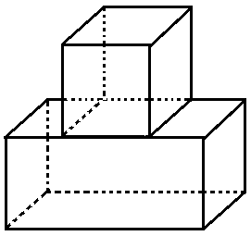
Gambar di atas terdiri dari balok dan diatasnya berisi bangun kubus. Jika gambar balok memiliki panjang, lebar dan tinggi masing-masing 20 cm, 6 cm, dan 8 cm. Hitunglah volume bangun diatas!

Penyelesaian:
Pertama, hitung volume balok terlebih dahulu yakni:
V1 = p x l x t
V1 = 20 cm x 6 cm x 8 cm
V1 = 960 cm³
Kedua, hitung volume kubus dengan panjang rusuk = lebar balok, maka:
V2 = s³
^{V2 = (6 cm)3}
^{V2 = 216 cm3}

Volume bangun di atas yakni:
V = V1 + V2
V = 960 cm³ + 216 cm³
V = 1176 cm³

- PRISMA
Untuk menentukan rumus umum volume sebuah prisma, marilah kita tinjau rumus volume prisma segitiga. Rumus volume prisma segitiga dapat diturunkan dari rumus volume balok. Perhatikanlah gambar berikut ini.
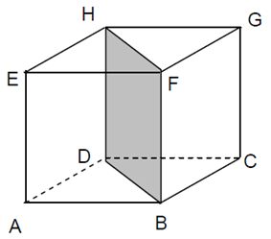
Jika balok ABCD.EFGH pada gambar di atas dibagi dua melalui bidang diagonal BDFH, maka akan diperoleh dua buah prisma segitiga, yaitu prisma ABD.EFH dan prisma BCD.FHG. Karena bidang diagonal balok membagi balok menjadi dua bagian sama besar, maka volume balok sama dengan dua kali volume prisma segitiga. Maka volume prisma segitiga dapat dirumuskan:
Volume prisma segitiga = ½ × volume balok ABCD.EFGH
= ½ × AB × BC × CG
= ½ × luas bidang ABCD × CG
= ½ × (luas ΔABC + luas ΔACD) × CG
= ½ × (2 × luas ΔABC) × CG
= luas ΔABC × CG
= luas alas × tinggi prisma
Untuk volume prisma segienam beraturan juga sama yaitu: luas alas x tinggi prisma.
Maka untuk setiap prisma berlaku rumus:
(Volume prisma = luas alas × tinggi prisma).
- Contoh soal
Alas sebuah prisma berbentuk trapezium sama kaki dengan panjang sisi-sisi sejajarnya adalah 12 cm dan 20 cm, serta sisi miringnya 5 cm. Jika tinggi prisma tersebut 25 cm, hitunglah volume prisma!
Penyelesaian:
Sebelum mencari volume prisma, kita harus mencari luas alas prisma tersebut.
2a = 20 – 12 = 8
a = 4 cm
t = √52 – 42 = √25 – 16= √9
= 3 cm
Luas alas = (20 + 12)
2 × 3 = 32
2 × 3 = 16 × 3 = 48 cm2
Jadi, volume prisma adalah: V = luas alas × tinggi prisma = 48 × 25 = 1.200 cm3.

- LIMAS
Perhatikan gambar dibawah ini!
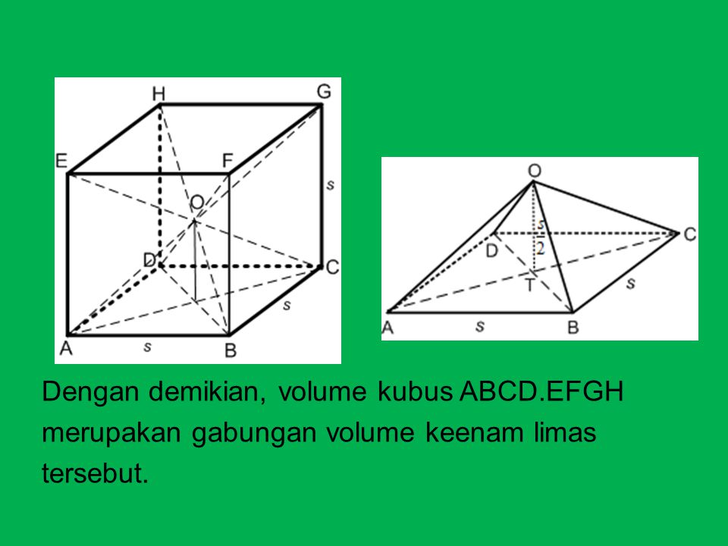
Untuk menentukan rumus volume limas, dapat dicari dengan bantuan sebuah kubus.
Misal kubus ABCD.EFGH, Jika kita membuat semua diagonal ruangnya maka diagonal-diagonal tersebut akan berpotongan pada satu titik dan membagi kubus ABCD.EFGH menjadi enam limas segiempat yang kongruen. Karena luas enam limas segiempat sama dengan luas kubus, maka:
volume limas = 1/6 × volume kubus
= 1/6 × s3 = 16 × s × s × s
= 1/6 × (s × s) × 2 × ½ s
= 1/6 × 2 × luas bidang ABCD × TO
= 1/3 × luas alas × tinggi limas
(Volume limas = 1/3 × luas alas × tinggi limas).

- Contoh soal:
Alas sebuah limas beraturan berbentuk persegi dengan panjang sisi 12 cm. Jika tinggi segitiga pada bidang tegaknya adalah 10 cm, hitunglah tinggi limas dan volume limas tersebut!
Penyelesaian:
Dari soal diketahui bahwa:
AB = 12 cm, TE = 10 cm
OE = AB : 2 = 12 : 2 = 6 cm
- Sehingga, tinggi limas adalah
TO = √TE – OE = √102 – 62
= √100 – 36= √64 = 8 cm
- Maka volume limas tersebut adalah
V = 13 × luas alas × tinggi limas
= 13 × (12 × 12) × 8 = 384 cm3.

LATIHAN SOAL
- UNIT 1 : Luas Permukaan Bangun Ruang Sisi Datar
Tujuan :
- Melalui proses megamati, menanya, mengumpulkan informasi, mengolah informasi, dan mengkomunikasikan hasil mengolah informasi dalam penugasan individu dan kelompok, siswa dapat:
- Mensyukuri karunia Tuhan atas kesempatan mempelajari kegunaan matematika dalam kehidupan sehari-hari melalui belajar menentukan luas permukaan kubus, balok, prisma dan limas
- Memiliki sikap ingin tahu yang ditandai dengan bertanya kepada siswa lain dan atau guru
- Memiliki sikap ketertarikan terhadap matematika
- Menemukan rumus luas permukaan kubus, balok, prisma dan limas
Indikator :
    - Menentukan luas permukaan kubus dan balok
    - Menentukan luas permukaan prisma.
    - Menentukan luas permukaan limas

Soal 1 :
Diketahui kubus KLMNOPQR. Lengkapilah titik-titik pada jaring-jaring di bawah ini, dan hitunglah luas permukaan jika diketahui panjang rusuknya 10 cm ?

Pembahasan soal 1:

Dik : s = 10 cm
Dit : luas permukaan kubus = ......... ?
Penye :
Luas permukaan kubus = 6s²
= 6 × 10×10 cm²
= 6 × 100 cm²
= 600 cm²

Soal 2 :
Tumpal ingin membuat sebuah jaring-jaring balok dari plastik transparan dengan ukuran panjang 25cm, lebar 20 cm, dan tinggi 10 cm. Berapa luas plastik yang dibutuhkan untuk membuat jaring-jaring balok tersebut ?
Pembahasan soal 2:
dik : p = 25 cm
l = 20 cm
t = 10 cm
dit : Luas = ........ ?
penye :
L = 2 ( pl + pt + lt )
= 2(25.20 + 25.10 + 20.10)
= 2 (950)
=1900 cm²

Soal 3:
Sebuah prisma segitiga sama sisi memiliki tinggi 21 cm. Jika salah satu sisi segitiganya memiliki panjang 28 cm. Tentukan luas permukaan prisma tersebut.
Pembahasan 3:
Jika menggunakan cara cepat maka luas segitiga sama sisi adalah:
L∆ = ¼s²√3
L∆ = ¼ (28 cm)²√3
L∆ = 196√3 cm²
- Keliling segitiga adalah:
K∆ = 3s
K∆ = 3 x 28 cm
K∆ = 84 cm
- Luas sisi tegaknya yakni:
L sisi tegak = K∆ x tinggi∆
L sisi tegak = 84 cm x 21 cm
L sisi tegak = 1764 cm²
- Luas permukaan prisma yakni:
L permukaan = 2L∆ + L sisi tegak
L permukaan = 2 x 196√3 cm² + 1764 cm²
L permukaan = 392√3 cm² + 1764 cm²
Jadi, luas permukaan prisma tersebut adalah 392√3 cm² + 1764 cm²

Soal 4:
Alas sebuah limas segi empat beraturan berbentuk persegi. Jika tinggi segitiga 17 cm dan tinggi limas 15 cm, tentukan luas permukaan limas.
Pembahasan 4:
Jika dibuat gambarnya akan tampak seperti gambar di bawah ini.
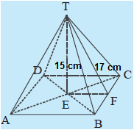
Untuk mencari luas permukaan limas yang pertama anda cari adalah panjang rusuk segiempat. Dalam hal ini AB = 2 x EF. EF dapat dicari dengan teorema Pythagoras.
EF² = FT² – ET²
EF² = 17² – 15²
EF² = 289 – 225
EF² = 64
EF = √64
EF = 8 cm
- Hitung panjang sisi segiempat (AB) yakni:
AB = 2 x EF
AB = 16 cm
- Hitung luas alas yang bentuknya persegi yakni:
Luas alas = AB²
Luas alas = (16 cm)²
Luas alas = 256 cm²
- Hitung luas segitiga yakni:
Luas ∆ = ½ x AB x FT
Luas ∆ = ½ x 16 x 17
Luas ∆ = 136 cm²
- Hitung luas permukaan limas:
Luas permukaan = Luas alas + 4 x Luas ∆
Luas permukaan = 256 cm² + 4 x 136 cm²
Luas permukaan = 256 cm² + 544 cm²
Luas permukaan = 800 cm²
Jadi luas permukaan limas tersebut adalah 800 cm²

- UNIT 2: Volume Bangun Ruang Sisi Datar
Tujuan :
- Dapat menentukan volume kubus dan balok
- Dapat menentukan volume permukaan prisma
- Dapat menentukan volume permukaan limas
Indicator:
    - Menentukan volume kubus dan balok
    - Menentukan volume permukaan prisma
    - Menentuka volume permukaan limas

Soal 1:
Sebuah kue berbentuk kubus memiliki panjang sisi 18 cm. Kue diiris hingga sisanya seperti gambar berikut.
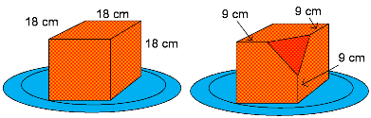
Tentukan volume sisa kue di atas piring!
Pembahasan 1 :
- Volume awal kue adalah:
= 18 x 18 x 18 = 5832 cm³
Potongan kue berbentuk limas dengan alas segitiga:
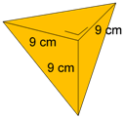
- Volume limas
$V= \frac{L_{alas} ×t}{3}$
$$V= \frac{\left(\frac{9 ×9}{2}\right) ×9}{3}=121,5{cm}^{3}$$

- Sisa kue = 5832 − 121,5
= 5710,5 cm³
Soal 2:
Sebuah balok mempunyai ukuran panjang 20 cm, lebar 8 cm, dan tinggi 10 cm. Hitunglah volume balok tersebut.
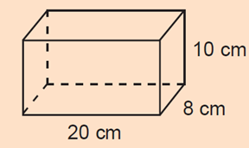

Pembahasan 2:
Diketahui : p = 20 cm,
l = 8 cm,
t = 10 cm
Ditanya : V….?
Penyelesaian
V = p x l x t
= 20 cm ´ 8 cm ´ 10 cm
= 1600 cm³
Jadi,volume balok di atas adalah 1600 cm³

Soal 3:
Alas sebuah prisma berbentuk belah ketupat dengan panjang sisi 13 cm dan panjang salah satu diagonalnya 24 cm. Jika tinggi prisma 15 cm, volumenya adalah... cm3.
Pembahasan 3 :
Panjang sisi belah ketupat = 13 cm
Diagonal 1 = 24 cm
Tinggi prisma = 15 cm
Sebelum mencari volume, kita cari dulu panjang salah satu diagonal belah ketupatnya:perhatikan gambar:
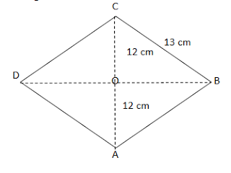
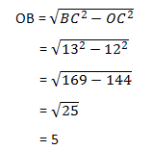
Diagonal 2 = 2 x 5 = 10 cm
Volume prisma = luas alas x tinggi
= ½ x d1 x d2 x t
= ½ x 24 x 10 x 15
= 1.800 cm³
Soal 4:
Bangun ruang berbentuk limas dengan tinggi 24 cm dan alas berbentuk persegi panjang yang memiliki panjang 14 cm dan lebar 12 cm. Tentukan volume persegi panjang tersebut!

Pembahasan 4:
Diketahui : panjang alas (p) = 14 cm
Lebar alas (l)
Tinggi limas (t) = 24 cm
Ditanya : volume limas
penyelesaian :

$$V= \left(\frac{1}{3} ×L alas ×t= \frac{1}{3} ×14×12×24=1344 {cm}^{3}\right)$$

Jadi volume limas tersebut adalah 1344cm³

EVALUASI

